**要求补充**

**老师您好，昨天晚上我开会后发现可能还需要您额外再收集三个数据，我大致给您写一下您看看**

**1. 当列车过来时有条线会变成粗白色，这是视频中要求记录的第一个时刻，excel中的这一栏命名为时刻1**

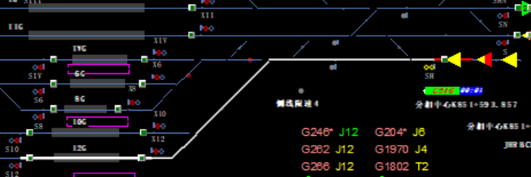

**2. 列车进来的黄灯变为红灯时，要求记录一个时刻，这是视频中的第二个数据，excel中记为时刻2**

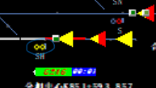

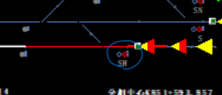

**灯的变换位置已经圈出来了，这个变化的瞬间要求记录一个时刻，记为时刻2**

**3. 中间这个是站台，一辆列车从图一到图二变化的瞬间，需要记录瞬时时间**

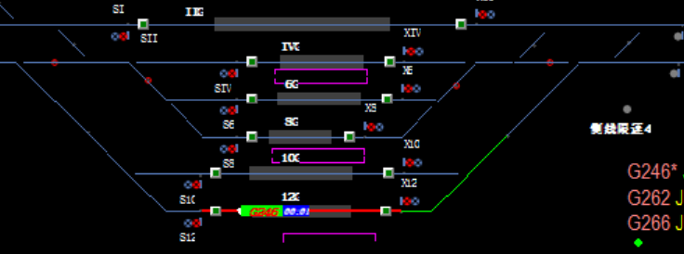

**图一**

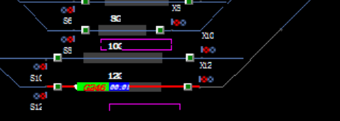

**图二**

**如图所示，即一辆列车彻底进站的时间就是要记录的时间，在记录时我把excel表格里这一栏命名为时刻3**

**4. 当列车准备出站时，后面的灰色的线会变成粗白色，具体如图三图四所示**

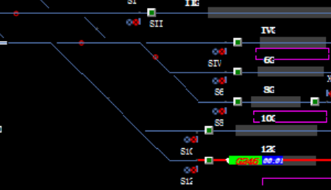

**图三**

**如图三，此时这条线路后面的线是灰色的**

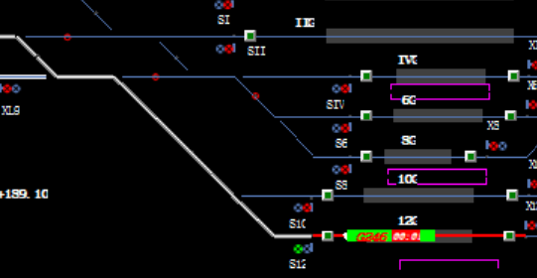

**图四**

**如图四，后面的线变成粗白色了，这与第一个要收集的数据完全类似，excel表格里的时间命名为时刻4**

**5. 当列车彻底出站时，绿灯会变为红灯，需要记录这一时刻，如图五、六所示**

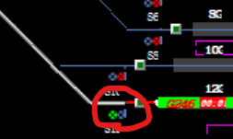

**图五**

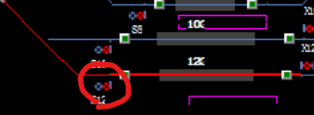

**图六**

**Excel表格里的数据命名为时刻5**

**6. 当列车完全离开时，最开始的第一个绿色箭头会变为红黄色箭头，这个瞬间时刻要求记录，也是原视频中要求记录的第三个数据，excel中记为时刻6**

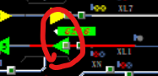

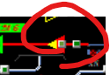

**7. 股道数**

**十分抱歉老师，一下子又多出三个要求记录的数据，且不可能再有多的数据了，这是最终版本，我也会更新一下excel的抬头。如果老师觉得工作量过大可能需要加一小部分钱的话也可以跟我说，我尽量满足老师的需求。**